Uso Interno SAT Movaco

MOVACO. DELEGACIÓN SUR

HOSPITAL INFANTA ELENA
Documento de diseño del canal de censo HL7 de Silicon

Uso Interno SAT Movaco
Versión: 00
Fecha: 14/09/2010

HOJA DE CONTROL

Título | HOSPITAL INFANTA ELENA. Documento de diseño del canal de censo HL7 de Silicon
Nombre del Fichero | HIE-CENSO-HL7_DIS_R00.odt
Autor | Antonio Miguel López Garrido
Versión/Edición | 00 | Fecha Versión | 14/09/2010
Aprobado por | NA | Fecha Aprobación | NA
 |  | Nº Total Páginas | 14

REGISTRO DE CAMBIOS
Versión | Causa del Cambio | Responsable del Cambio | Área | Fecha del Cambio
00 | Creación del Documento | Antonio Miguel López Garrido | Técnica | 14/09/10

CONTROL DE DISTRIBUCIÓN
Nombre y Apellidos
Uso Interno SAT Movaco
NA

ÍNDICE
Uso Interno SAT Movaco

1 INTRODUCCIÓN 4
1.1 Objeto y alcance 4
1.2 Anotaciones 4
2 Diagrama de flujo de datos 5
3 Diagramas de actividad 7
3.1 Procesado y envío de los mensajes del censo 7
3.2 Tarea de borrado de ficheros antiguos de los almacenes 8
4 Diagrama de componentes 10
5 Anexos 12
5.1 Acciones de mejora 12
6 GLOSARIO 13
7 Documentos de referencia 14

INTRODUCCIÓN
Uso Interno SAT Movaco

Objeto y alcance
El presente documento es del documento de diseño del canal del censo HL7 de Silicon desarrollado para el Hospital Infanta Elena.
Este documento es de uso interno de Grifols.

Anotaciones
En el presente documento se emplean las siguientes anotaciones:
ANOTACIÓN | SIGNIFICADO
A1 | Almacén de ficheros de censo pendientes de procesar
A2 | Almacén de ficheros de censo que se están procesando
A3 | Almacén de ficheros de censo erróneos
A4 | Almacén de ficheros de censo enviados
A5 | Almacén de ficheros HL7 con tipo no válido

Diagrama de flujo de datos
Uso Interno SAT Movaco
Los movimientos del censo son enviados desde la Aplicación de Admisiones hasta Silicon siguiendo el flujo que se muestra en el siguiente diagrama de flujo de datos.

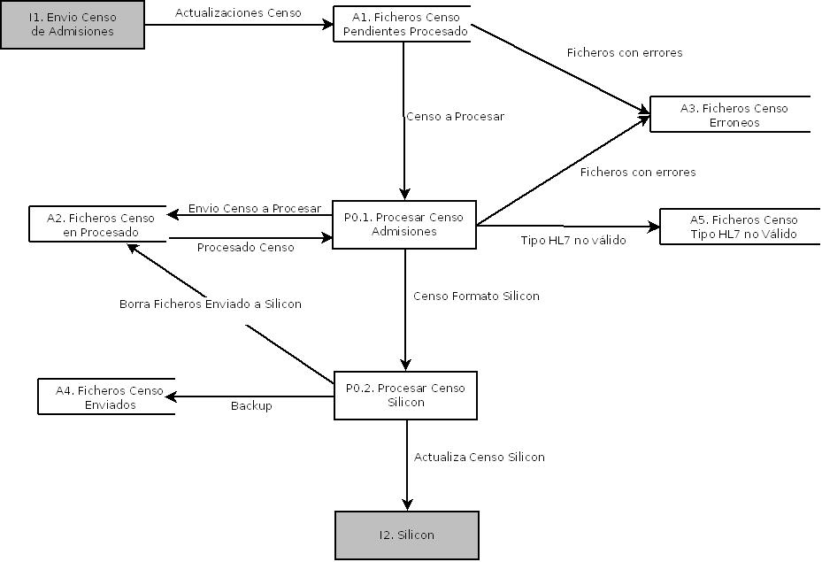

Admisiones envía los movimientos del censo a Almacén de Ficheros pendientes de Procesar (A1). El proceso que se encarga de Procesar el Censo de Admisiones (P.0.1) va recogiendo los ficheros, enviándolos al Almacén de Ficheros Pendientes de ser Enviados (A2) y transformándolos en mensajes del censo con el formato de Silicon. Finalmente estos mensajes se envían a Silicon y, si no ha habido problemas durante el envío, se guardan en el Almacén de Ficheros Enviados (A4).
Durante el procesado de los mensajes pueden producirse excepciones que impidan que los mensajes lleguen a Silicon.
- El mensaje recibido no es un mensaje HL7 válido. En este caso se descarta el mensaje y se envía al Almacén de Censo Erroneos (A3).
Uso Interno SAT Movaco
- El mensaje recibido es de un tipo HL7 no reconocido por Silicon. En este caso el mensaje se descarta y se envía Almacén de Ficheros HL7 no Válidos (A5).
En la siguiente tabla se describen los elementos presentes en el diagrama de flujo de datos.
ELEMENTO | DESCRIPCIÓN
I1. Envío Censo de Admisiones | Elemento que genera los mensajes del censo.
I2. Silicon | Elemento que recibe los mensajes del censo.
P0.1. Procesar Censo Admisiones | Proceso que encargado de capturar, filtrar y transformar el censo de admisiones.
P0.2. Procesar Censo Silicon | Proceso encargado de enviar el censo de admisiones a su destino.
A1. Ficheros Censo Pendientes Procesado | Almacén donde llegan los mensajes del censo.
A2. Ficheros Censo en Procesado | Almacén donde se sitúan los ficheros del censo que se están procesando.
A3. Ficheros Censo Erroneos | Almacén donde se envían los ficheros del censo que no cumplen con el estándar HL7
A4. Ficheros Censo Enviados | Almacén donde se guardan los ficheros del censo que han sido enviados a su destino.
A5. Ficheros Censo Tipo HL7 no Válido | Almacén donde se envían los mensajes del censo que tienen un tipo HL7 no reconocido por el destino.

Diagramas de actividad
Uso Interno SAT Movaco
Para el procesado del censo se realizan dos actividades principales:
- Procesado y envío de los mensajes del censo
- Tarea de borrado de ficheros antiguos de los almacenes.

Procesado y envío de los mensajes del censo
Los mensajes del censo que envía admisiones son procesados antes de ser enviados a Silicon siguiendo el flujo de actividades que se muestra en el diagrama.
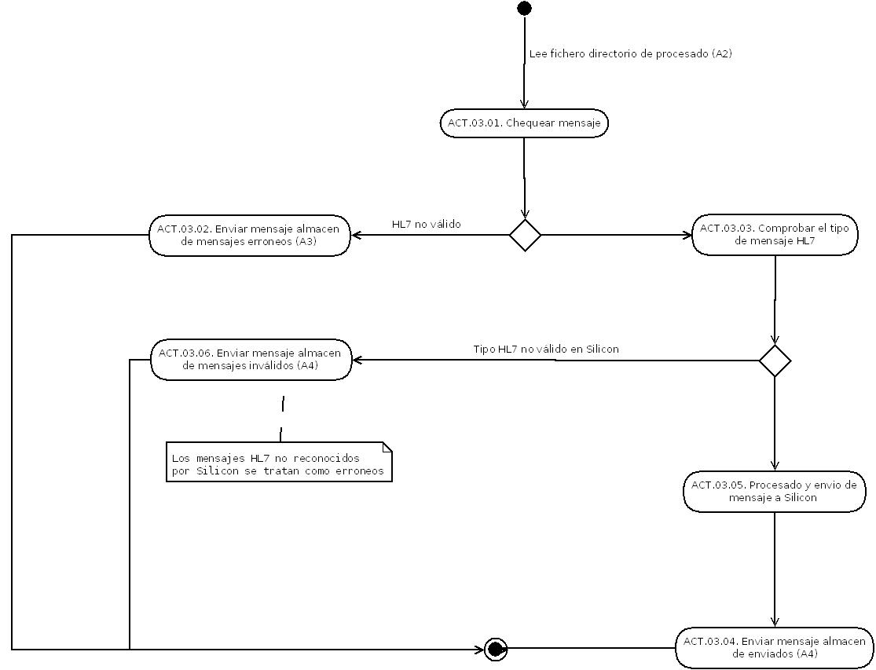
Se lee el primer mensaje pendiente de procesar del almacén de ficheros del censo que se están procesando (A2) y se comprueba si es un mensaje es un HL7 válido. Si el mensaje no es un HL7 válido, se envía al almacén de mensajes erroneos (A3) y se pasa a procesar el siguiente mensaje del almacén A2. Si el mensaje es válido se comprueba si el tipo de mensaje HL7 es reconocido por Silicon. Si el tipo de mensaje HL7 no es reconocido por Silicon, se envía al almacén de mensajes inválidos (A4). Si el mensaje HL7 es reconocido por Silicon, se procesa para transformarlo en un mensaje HL7 en formato Silicon y se envía a Silicon. Una vez recibido el ACK de Silicon, el mensaje se guarda en el almacén de mensajes enviados (A4).
Uso Interno SAT Movaco
En la siguiente tabla se describen las actividades presentes en el diagrama de actividad del procesado y envío de mensajes del censo.
ACTIVIDAD | DESCRIPCIÓN
ACT.03.01. Chequear Mensaje | Actividad que comprueba si los mensajes son HL7 válidos.
ACT.03.02. Enviar Mensaje Almacén de Mensajes Erróneos (A3) | Actividad encargada de enviar los mensajes que no son HL7 al almacén de mensajes erróneos (A3).
ACT.03.03. Comprobar el Tipo de Mensaje HL7 | Actividad encargada de comprobar si el mensaje HL7 es de un tipo reconocido por Silicon.
ACT.03.06. Enviar Mensaje al Almacén de Mensajes Inválidos (A4) | Actividad encargada de enviar los mensajes HL7 no reconocidos por Silicon al almacén de mensajes no válidos (A4).
ACT.03.05. Procesa y Envío de Mensaje a Silicon | Actividad encargada de procesar y enviar los mensajes a Silicon.
ACT.03.04. Enviar Mensaje Almacén de Enviados | Actividad encargada de mandar los mensajes enviados a Silicon al almacén de mensajes enviados (A4)

Tarea de borrado de ficheros antiguos de los almacenes
Los ficheros antiguos se borran de los almacenes siguiendo el procedimiento que se muestra en el diagrama.
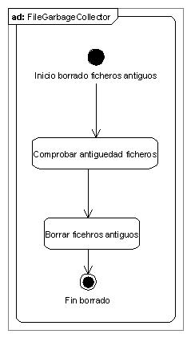
Para cada uno de los almacenes que monitoriza la tarea se comprueba la antigüedad de los ficheros y si se borran todos los ficheros que superen la antigüedad máxima definida en la tarea.
Uso Interno SAT Movaco
En la siguiente tabla se describen las actividades presentes en el diagrama de actividad de borrado de ficheros antiguos de los almacenes.

ACTIVIDAD | DESCRIPCIÓN
Inicio borrado ficheros antiguos | Se lanza la tarea de borrado de ficheros antiguos
Comprobar antigüedad de ficheros | Actividad encargada de comprobar la antigüedad de los ficheros del almacén que corresponda.
Borrar ficheros antiguos | Actividad encargada de borrar del almacén que corresponda todos los ficheros que superen la antigüedad máxima definida en la tarea.

Diagrama de componentes
Uso Interno SAT Movaco
En el diagrama se muestran los componentes y las relaciones entre los componentes involucrados en el proceso de envío, procesado y recepción del censo.
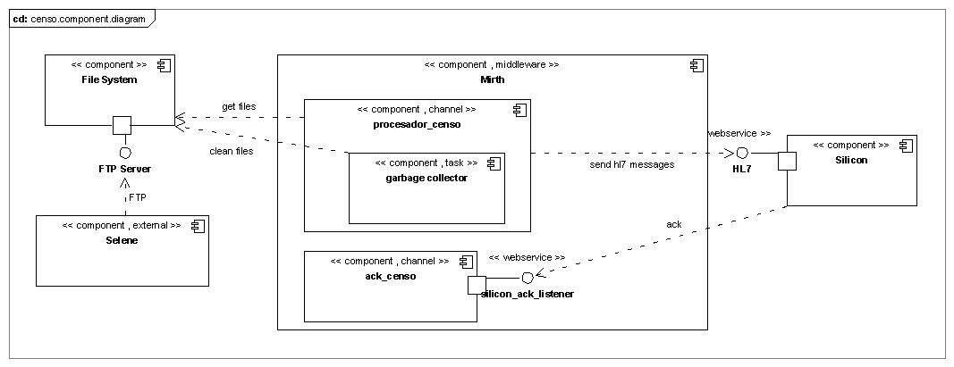
Selene representa la aplicación externa de admisiones que produce los mensajes del censo. Esta aplicación envía los mensajes a un Servidor FTP. El canal del Mirth que se encarga del procesado del censo (procesador_censo), recoge los ficheros del censo del directorio donde los deja el Servidor FTP, los transforma y los envía al Webservice del Censo de Silicon. Silicon procesa el censo recibido y genera cómo salida un mensaje describiendo el resultado del procesado que se envía al Webservice de Recepción de Resultados.
Periódicamente se ejecuta una tarea (garbage_collector) que se encarga de borrar los ficheros antiguos del censo.
En la siguiente tabla se describen los componentes presentes en el diagrama de componentes del sistema.

COMPONENTE  Uso Interno SAT Movaco | DESCRIPCIÓN
Selene | Componente externo encargado del envío de los ficheros del censo.
File System | Componente encargado de la recepción y almacenamiento de los ficheros del censo.
Mirth | Componente donde se desplegan los canales que se encargan del procesado del censo.
Canal de Procesado del Censo | Componente encargado de recoger los mensajes del censo del File System, transformarlos y enviarlos a Silicon.
Tarea de limpieza | Componente encargado de borrar los ficheros del censo antiguos.
Silicon | Componente destino de los mensajes del censo.
Canal de Recepción de Resultados | Componente que recibe de Silicon el resultado del procesado de los mensajes del censo.
Silicon | Componente que recibe incorpora los movimientos del censo a través de un webservice.

Anexos
Uso Interno SAT Movaco

Acciones de mejora
En la siguiente tabla se listan posibles acciones de mejoras a realizar en el canal.
Acción | Descripción
ACC.01. Localización de ficheros xsl | Los ficheros xsl están dentro de la librería mirth-utils-1.0.jar. Esto dificultad su manipulación. El canal debería permitir usar estos ficheros desde otras localizaciones.
ACC.02. Extender el uso de Spring | La tarea de limpieza de ficheros del canal, utiliza Spring. Se debería extender el uso de Spring al resto de los componentes del canal.

GLOSARIO
Uso Interno SAT Movaco
Término | Descripción
FTP | File Transfer Protocol

Documentos de referencia
- SILICON-ASI287-CensoOnLineFicheroImportacion.pdf: documento que detalla el formato del fichero que se procesa en el censo online de Silicon

